МІНІСТЕРСТВО ОСВІТИ І НАУКИ УКРАЇНИ

НАЦІОНАЛЬНИЙ УНІВЕРСИТЕТ «ЛЬВІВСЬКА ПОЛІТЕХНІКА»



Лабораторна робота №1

Варіант №10

З дисципліни

“Організація баз даних та знань”

Тема: *«Створення схеми БД»*

*Виконав:*

*Бакош Віктор*

*Прийняв:*

*Польовий В.Є.*

*Львів – 202**3*

Лабораторна робота № 1

*Інформаційна система служить для поліклініки, яка обслуговує різні типи пацієнтів. Система повинна проводити облік пацієнтів, історію хвороби кожного з них, вживані медикаменти, лікуючих лікарів.*

Кожен пацієнт має ідентифікаційний номер, прізвище, ім’я, по-батькові, адресу, протипоказання на прийом ряду лікарств, характеристику . Кожен з них хворів на певну хворобу протягом деякого періоду часу та мав лікуючого лікаря на цей час. Лікар ставить діагнози підопічному хворому та призначає певні ліки. Лікар характеризується прізвищем, ідентифікаційним номером, спеціалізацією, адресою. Кожен хворий по закінченні періоду хвороби оцінюється по ефективності лікування в 100 бальній шкалі. Деякі ліки є комплексними та складаються з ряду інших ліків. Пацієнту не можна призначати ліки, які є протипоказані йому, або містять протипоказані складові. Лікар не може одночасно мати більше 10 пацієнтів. Пацієнт, який хворіє протягом трьох років неперервно або протягом 7 років сумарно береться на спецоблік.

Система повинна надавати наступні звіти:

* Список лікарів та пацієнтів яких вони лікують на певний момент часу.
* Звіт “Історія хвороби” для певного пацієнта з вказанням хвороб, діагнозів, призначених лікарств.
* Зведена таблиця завантаженості лікарів протягом певного року, де по вертикалі показано список лікарів, по горизонталі - місяці року, а в клітинках кількість хворих.

**Завдання до лабораторної роботи:**

**“Створення схеми БД”**

1) Створити концептуальну та логічну модель предметної області згідно з описом, отриманим в викладача (відповідно до обраної предметної області).

2) Створити базу даних: створити таблиці, задати всі потрібні обмеження, створити зв’язки між таблицями. Схема бази даних повинна містити приклади використання сурогатних ключів створених за допомогою послідовностей (sequences). Схема бази даних повинна містити приклади використання всіх можливих способів перевірок обмеження цілісності, зокрема зовнішні ключі, вимоги на унікальність полів, перевірки типу CHECK, перевірки типу NULL/NOT NULL, тощо.

3) Ввести по декілька записів в кожну таблицю, проаналізувати цілісність даних.

Результат виконання лабораторної роботи  
  
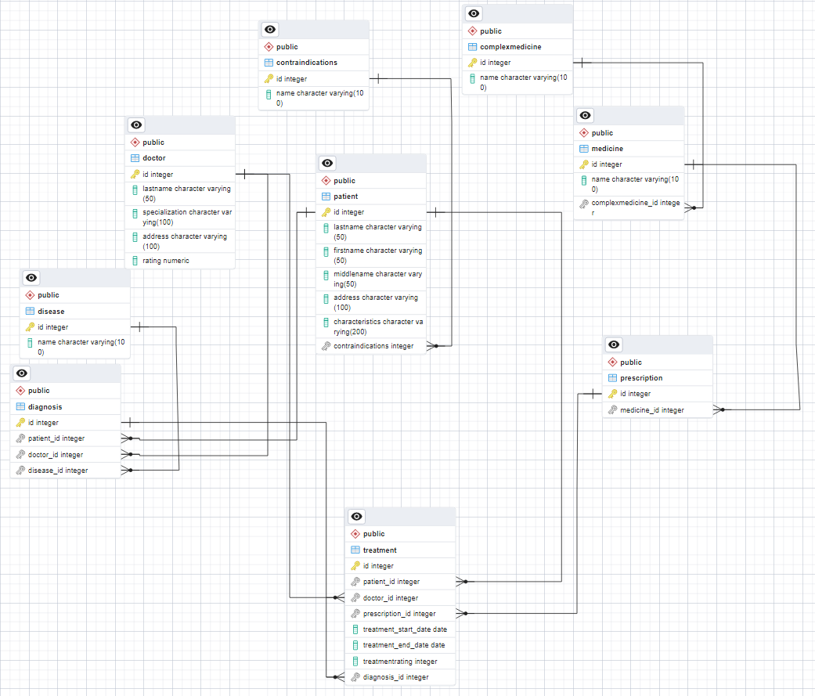

SQL запити для створення і заповнення таблиць бази даних

-- Table: public.complexmedicine

-- DROP TABLE IF EXISTS public.complexmedicine;

CREATE TABLE IF NOT EXISTS public.complexmedicine

(

    id integer NOT NULL DEFAULT nextval('complexmedicine_id_seq'::regclass),

    name character varying(100) COLLATE pg_catalog."default",

    CONSTRAINT complexmedicine_pkey PRIMARY KEY (id)

)

TABLESPACE pg_default;

ALTER TABLE IF EXISTS public.complexmedicine

    OWNER to postgres;

-- Table: public.contraindications

-- DROP TABLE IF EXISTS public.contraindications;

CREATE TABLE IF NOT EXISTS public.contraindications

(

    id integer NOT NULL DEFAULT nextval('contraindications_id_seq'::regclass),

    name character varying(100) COLLATE pg_catalog."default",

    CONSTRAINT contraindications_pkey PRIMARY KEY (id)

)

TABLESPACE pg_default;

ALTER TABLE IF EXISTS public.contraindications

    OWNER to postgres;

GRANT ALL ON TABLE public.contraindications TO postgres;

-- Table: public.diagnosis

-- DROP TABLE IF EXISTS public.diagnosis;

CREATE TABLE IF NOT EXISTS public.diagnosis

(

    id integer NOT NULL DEFAULT nextval('diagnosis_id_seq'::regclass),

    patient_id integer,

    doctor_id integer,

    disease_id integer,

    CONSTRAINT diagnosis_pkey PRIMARY KEY (id),

    CONSTRAINT diagnosis_disease_id_fkey FOREIGN KEY (disease_id)

        REFERENCES public.disease (id) MATCH SIMPLE

        ON UPDATE NO ACTION

        ON DELETE NO ACTION,

    CONSTRAINT diagnosis_doctor_id_fkey FOREIGN KEY (doctor_id)

        REFERENCES public.doctor (id) MATCH SIMPLE

        ON UPDATE NO ACTION

        ON DELETE NO ACTION,

    CONSTRAINT diagnosis_patient_id_fkey FOREIGN KEY (patient_id)

        REFERENCES public.patient (id) MATCH SIMPLE

        ON UPDATE NO ACTION

        ON DELETE NO ACTION

)

TABLESPACE pg_default;

ALTER TABLE IF EXISTS public.diagnosis

    OWNER to postgres;

-- Table: public.disease

-- DROP TABLE IF EXISTS public.disease;

CREATE TABLE IF NOT EXISTS public.disease

(

    id integer NOT NULL DEFAULT nextval('disease_id_seq'::regclass),

    name character varying(100) COLLATE pg_catalog."default",

    CONSTRAINT disease_pkey PRIMARY KEY (id)

)

TABLESPACE pg_default;

ALTER TABLE IF EXISTS public.disease

    OWNER to postgres;

-- Table: public.doctor

-- DROP TABLE IF EXISTS public.doctor;

CREATE TABLE IF NOT EXISTS public.doctor

(

    id integer NOT NULL DEFAULT nextval('doctor_id_seq'::regclass),

    lastname character varying(50) COLLATE pg_catalog."default",

    specialization character varying(100) COLLATE pg_catalog."default",

    address character varying(100) COLLATE pg_catalog."default",

    rating numeric,

    CONSTRAINT doctor_pkey PRIMARY KEY (id)

)

TABLESPACE pg_default;

ALTER TABLE IF EXISTS public.doctor

    OWNER to postgres;

-- Table: public.medicine

-- DROP TABLE IF EXISTS public.medicine;

CREATE TABLE IF NOT EXISTS public.medicine

(

    id integer NOT NULL DEFAULT nextval('medicine_id_seq'::regclass),

    name character varying(100) COLLATE pg_catalog."default",

    complexmedicine_id integer,

    CONSTRAINT medicine_pkey PRIMARY KEY (id),

    CONSTRAINT complexmedecine_fk FOREIGN KEY (complexmedicine_id)

        REFERENCES public.complexmedicine (id) MATCH SIMPLE

        ON UPDATE NO ACTION

        ON DELETE NO ACTION

)

TABLESPACE pg_default;

ALTER TABLE IF EXISTS public.medicine

    OWNER to postgres;

-- Table: public.patient

-- DROP TABLE IF EXISTS public.patient;

CREATE TABLE IF NOT EXISTS public.patient

(

    id integer NOT NULL DEFAULT nextval('patient_id_seq'::regclass),

    lastname character varying(50) COLLATE pg_catalog."default",

    firstname character varying(50) COLLATE pg_catalog."default",

    middlename character varying(50) COLLATE pg_catalog."default",

    address character varying(100) COLLATE pg_catalog."default",

    characteristics character varying(200) COLLATE pg_catalog."default",

    contraindications integer,

    CONSTRAINT patient_pkey PRIMARY KEY (id),

    CONSTRAINT contraindications_fk FOREIGN KEY (contraindications)

        REFERENCES public.contraindications (id) MATCH SIMPLE

        ON UPDATE NO ACTION

        ON DELETE NO ACTION

)

TABLESPACE pg_default;

ALTER TABLE IF EXISTS public.patient

    OWNER to postgres;

GRANT ALL ON TABLE public.patient TO postgres;

-- Table: public.prescription

-- DROP TABLE IF EXISTS public.prescription;

CREATE TABLE IF NOT EXISTS public.prescription

(

    id integer NOT NULL DEFAULT nextval('prescription_id_seq'::regclass),

    medicine_id integer,

    CONSTRAINT prescription_pkey PRIMARY KEY (id),

    CONSTRAINT prescription_medicineid_fkey FOREIGN KEY (medicine_id)

        REFERENCES public.medicine (id) MATCH SIMPLE

        ON UPDATE NO ACTION

        ON DELETE NO ACTION

)

TABLESPACE pg_default;

ALTER TABLE IF EXISTS public.prescription

    OWNER to postgres;

-- Table: public.treatment

-- DROP TABLE IF EXISTS public.treatment;

CREATE TABLE IF NOT EXISTS public.treatment

(

    id integer NOT NULL DEFAULT nextval('treatment_id_seq'::regclass),

    patient_id integer,

    doctor_id integer,

    prescription_id integer,

    treatment_start_date date NOT NULL,

    treatment_end_date date NOT NULL,

    treatmentrating integer,

    diagnosis_id integer,

    CONSTRAINT treatment_pkey PRIMARY KEY (id),

    CONSTRAINT diagnosis_fk FOREIGN KEY (diagnosis_id)

        REFERENCES public.diagnosis (id) MATCH SIMPLE

        ON UPDATE NO ACTION

        ON DELETE NO ACTION,

    CONSTRAINT doctor_fk FOREIGN KEY (doctor_id)

        REFERENCES public.doctor (id) MATCH SIMPLE

        ON UPDATE NO ACTION

        ON DELETE NO ACTION,

    CONSTRAINT patient_fk FOREIGN KEY (patient_id)

        REFERENCES public.patient (id) MATCH SIMPLE

        ON UPDATE NO ACTION

        ON DELETE NO ACTION,

    CONSTRAINT prescription_kf FOREIGN KEY (prescription_id)

        REFERENCES public.prescription (id) MATCH SIMPLE

        ON UPDATE NO ACTION

        ON DELETE NO ACTION

)

TABLESPACE pg_default;

ALTER TABLE IF EXISTS public.treatment

    OWNER to postgres;